**BƯỚU NHU MÔ THẬN**

***ThS.BS. Nguyễn Đạo Thuấn***

***Đại Học Y Dược TP.HCM***

***Mục tiêu bài giảng:***

*1. Trình bày được thương tổn giải phẫu bệnh về ung thư nhu mô thận.*

*2. Trình bày được các triệu chứng lâm sàng, cận lâm sàng và chẩn đoán ung thư nhu mô thận.*

*3. Trình bày được nguyên tắc điều trị ung thư nhu mô thận.*

* + 1. **ĐẠI CƯƠNG**

Bướu thận gồm có bướu lành và bướu ác. Do bướu ác chiếm đa số, nên đứng trước một trường hợp bướu thận ta cần nghĩ đến bướu ác cho đến khi có các bằng chứng loại trừ.

Về định nghĩa bướu nhu mô thận thường được nhắc với tên chính thức là *bướu ác tế bào nhu mô thận* (renal cells carcinoma: RCC) và có 2 loại thường gặp:

* + - * Bướu ác nhu mô thận ở người lớn.
      * Bướu ác nhu mô thận ở trẻ em.

Ngoài ra còn có một tỉ lệ bướu lành thận, nhưng tương đối hiếm. Thường gặp nhất là loại bướu hỗn hợp mạch máu – cơ trơn – mỡ (Angiomyolipoma – AML).

1. **Bướu ác**
2. ***Ung thư tế bào sáng thận (adenocarcinom thận)***
   * + - Bệnh thường gặp ở tuổi trung niên khoảng 50 – 70 tuổi. Hiếm thấy dưới tuổi 30.
       - Nam giới nhiều hơn nữ khoảng 2 – 3 lần.
       - Ung thư thận chiếm khoảng 2% - 3% các loại ung thư, đứng vị trí thứ 13. Đối với ung thư niệu – sinh dục, ung thư thận chiếm vị trí thứ 3. Số lượng ngày càng nhiều do phương tiện chẩn đoán ngày càng hiện đại.
3. ***Ung thư nguyên bào thận (bướu Wilms)***
   * + - Bệnh rất ác tính, thường gặp ở trẻ em, chiếm khoảng 80% trong các loại ung thư đường tiết niệu ở trẻ em dưới 15 tuổi, khoảng 90% xuất hiện dưới 7 tuổi: cao nhất trong khoảng sơ sinh đến 4 tuổi.
       - Bướu ở cả 2 thận chiếm khoảng 7,2%.
       - Ở các nước Âu - Mỹ, bướu Wilms chiếm tỉ lệ khoảng 8% trong các loại bướu đặc, thấp hơn bướu nguyên bào thần kinh (9,6% ở trẻ da trắng và 7% ở trẻ da đen ở Mỹ).
       - Tại Việt Nam, bướu Wilms chiếm khoảng 10,07% các loại ung thư trẻ em, cao gấp 10 lần bướu nguyên bào thần kinh (0,72%).
4. **Bướu lành:**

Chủ yếu là bướu hỗn hợp mạch máu – cơ trơn – mỡ (Angiomyolipoma – AML), có tần suất khoảng 2% – 3%.

Trong phạm vi bài học chỉ đề cập đến bướu ác nhu mô thận.

* + 1. **NGUYÊN NHÂN SINH BỆNH**

1. **Bướu tế bào thận ở người lớn**

Bướu được sinh ra từ ống lượn gần. Qua một loạt các yếu tố sinh ung được thử nghiệm trên súc vật, các tác giả nhận thấy kích thích tố sinh dục nữ oestrogen sinh bướu thận trên chuột nhưng chưa được chứng minh trên người.

Có mối liên hệ có ý nghĩa thống kê giữa người hút thuốc lá và adenocarcinom thận.

Yếu tố tăng trưởng (TGFs) - alpha và beta và yếu tố gia đình sinh bướu ở những bệnh nhân có adenocarcinom thận cũng đã được báo cáo. Bệnh nhân bị bệnh Von Hipel – Lindeau có nguy cơ cao bị bướu ác thận.

Trong lĩnh vực sinh học phân tử, người ta thấy có sự thay đổi của nhánh ngắn nhiễm sắc thể số 3. Những tiến bộ về di truyền học hiện nay đã xác định mối liên hệ giữa rối loạn gen và ung thư thận, đó cũng là cơ sở của phương pháp điều trị mới.

1. **Bướu nguyên bào thận (bướu Wilms ở trẻ em)**

Bướu có tính bẩm sinh vì xuất hiện trong giai đoạn bào thai. Yếu tố bệnh sinh được nhắc nhiều là sự bất thường về nhiễm sắc thể.

Nguyên nhân từ nguyên bào mầm sinh dục: nguyên bào ống Wolff di chuyển vào thận. Vài bất thường di truyền có thể liên quan đến bướu Wilms như hội chứng Beckwith – Wiedemann, hội chứng Klippel – Trenaunay, . . .

* + 1. **GIẢI PHẪU BỆNH**

Ngoài 2 loại chính là bướu thận ở người lớn và bướu Wilms ở trẻ em đã nêu, còn có 1 số dạng giải phẫu bệnh khác có thể gặp.

* + - 1. **Bướu thận ở người lớn (adenocarcinom thận hay ung thư tế bào sáng)**

Bướu xuất phát từ nhu mô thận đã trưởng thành ở người lớn – còn gọi là bướu Grawitz. Trước đây bướu còn có tên khác là *bướu thượng thận (hypernephroma)* vì bướu xuất hiện ở cực trên thận và tế bào sáng giống như tế bào vỏ tuyến thượng thận, hiện nay từ này không được dùng.

1. ***Đại thể***

Bướu có màu vàng nhạt, nhiều nhân tròn, mật độ chắc. Bướu đẩy phần chủ mô thận bình thường ra chung quanh. Giữa mô bướu và lành, có 1 lớp xơ bao xung quanh mô bướu. Nếu bướu lớn có thể có những chỗ hoại tử và xuất huyết bên trong mô bướu, điểm xuất huyết lớn có thể tạo thành các ổ máu tụ. Chọc dò hay rạch mở các nang khảo sát qua siêu âm có thể nhầm lẫn với các ổ xuất huyết của bướu ác thận.

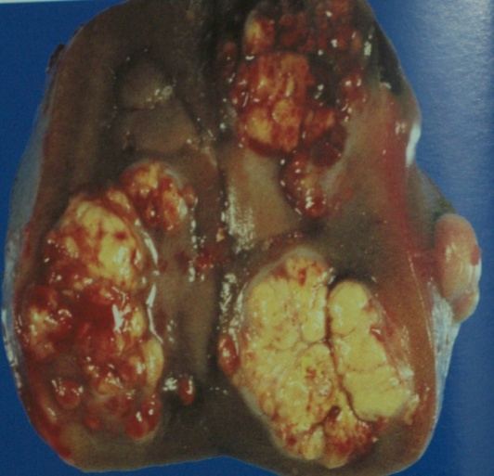

***Hình 1:*** *Hình ảnh đại thể của bướu ác tế bào thận*

1. ***Vi thể***

Tế bào có nhân đậm màu, tế bào chất sáng do có chứa nhiều không bào chứa glycogen (ung thư tế bào sáng).

1. ***Phân chia giai đoạn phát triển của bướu***

Có 2 cách phân chia bướu ác tế bào thận: theo phân loại của Robson và phân loại của Hiệp Hội Chống Ung Thư Quốc Tế (phân chia theo giai đoạn TNM).

* 1. *Phân loại theo Robson:*

Được áp dụng nhiều trong thực hành lâm sàng do tiện dụng: có 4 giai đoạn phát triển lâm sàng theo phân loại cổ điển:

* + - * *Giai đoạn I : bướu còn khu trú trong bao thận, chưa có triệu chứng lâm sàng.*
      * *Giai đoạn II: bướu đã phá vỡ bao xơ thận và lan đến lớp mỡ quanh thận, nhưng vẫn còn trong bao Gerota.*
      * *Giai đoạn III: bao gồm:*

*+ Giai đoạn IIIa: bướu xâm lấn đến tĩnh mạch thận, và có thể lan đến tĩnh mạch chủ dưới, thành những chồi bướu trong tĩnh mạch.*

*+ Giai đoạn IIIb: tế bào ung thư đã lan đến hạch bạch huyết.*

*+ Giai đoạn IIIc: chồi bướu làm lấp mạch trên cơ hoành.*

* + - * *Giai đoạn IV hay giai đoạn muộn:*

*+ Giai đoạn IVa: bướu ăn lan đến các cơ quan kế cận như tĩnh mạch chủ bụng, tá tràng, gan, góc đại tràng, tĩnh mạch tinh, động mạch chủ bụng, lách, dạ dày.*

*+ Giai đoạn IVb: bướu di căn xa.*

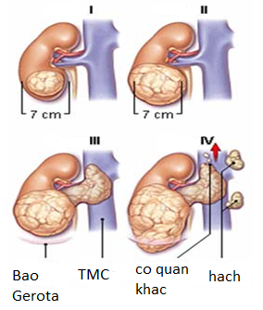

***Hình 2:*** *Phân chia gia đoạn bướu tế bào thận theo Robson*

* 1. *Phân chia theo TNM:*

* **Bướu nguyên phát (T)**

* *TX: bướu nguyên phát không thể phát hiện.*
* *T0: bướu chưa biển hiện.*
* *T1: bướu ≤ 7cm, khu trú trong thận.*
* *T2: bướu > 7cm, khu trú trong thận.*
* *T3: bướu ăn lan vào tĩnh mạch lớn, bướu xâm lấn tuyến thượng thận, mỡ quanh thận, không vượt quá cân Gerota.*
* *T3a: bướu xâm lấn tuyến thượng thận, mỡ quanh thận, không vượt quá cân Gerota.*
* *T3b: xâm lấn tĩnh mạch thận hoặc tĩnh mạch chủ dưới hoành.*
* *T3c: xâm lấn tĩnh mạch chủ trên cơ hoành.*
* *T4: bướu vượt quá cân Gerota.*

**\* Hạch tại chỗ (N)**

* *NX: hạch tại chỗ không thể phát hiện.*
* *N0: không hạch di căn tại chỗ.*
* *N1: 1 hạch ≤ 2cm.*
* *N2: 1 hạch 2 – 5cm hoặc nhiều hạch < 5 cm.*
* *N3: 1 hoặc nhiều hạch > 5cm.*

**\* Di căn xa (M)**

* *MX: không thể xác định sự hiện diện của bướu.*
* *M0: không di căn xa.*
* *M1: di căn xa.*

**Bảng 1: Tương quan giữa 2 hệ thống phân chia giai đoạn phát triển của ung thư thận**

|  |  |  |  |
| --- | --- | --- | --- |
| **Phân chia giai đoạn Robson** | **Phân chia giai đoạn TNM** | | |
| **T** | **N** | **M** |
| Giai đoạn I  Giai đoạn II  Giai đoạn III  Giai đoạn IV | T1  T2  T1  T2  T3a, T3b, T3c  T4  T1-4 | N0  N0  N0, N1  N0, N1  N0, N1  N1-3  N1-3 | M0  M0  M0  M0  M0  M0  M1 |

* + - 1. **Ung thư nguyên bào thận hay bướu Wilms ở trẻ em**

1. ***Đại thể***

Bướu thường gặp ở trẻ em, bướu phát triển rất nhanh, phá vỡ vỏ bao thận và xâm lấn vào các cơ quan lân cận, xâm lấn tĩnh mạch thận, tĩnh mạch chủ dưới. Di căn qua đường bạch huyết bởi các hạch rốn thận và hạch quanh động mạch chủ. Di căn sớm sang xương phổi, não, gan...

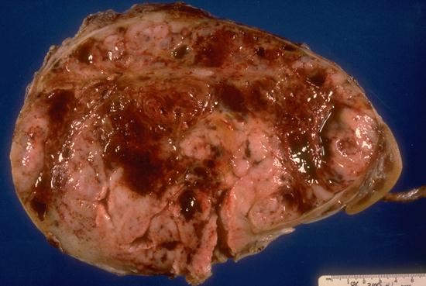

***Hình 3:*** *Hình ảnh đại thể của bướu ác nguyên bào thận (bướu Wilms)*

Theo quan điểm phẫu thuật, Van Cangh phân chia bướu ra làm 5 giai đoạn phát triển.

* + - * *Giai đoạn I: bướu còn giới hạn trong thận, có thể cắt bỏ hoàn toàn.*
      * *Giai đoạn II: bướu có xâm lấn ngoài thận, nhưng có thể cắt bỏ hoàn toàn.*
      * *Giai đoạn III: bướu đã xâm lấn thận đến các hạch bạch huyết gần đó hoặc các cấu trúc khác trong bụng. Phẫu thuật cắt bướu nhưng không thể hết được, hay có sự hiện diện của hạch di căn.*
      * *Giai đoạn IV: bướu đã lan rộng tới các cấu trúc xa, chẳng hạn như phổi, gan, xương hoặc não. Không thể phẫu thuật được.*
      * *Giai đoạn V: bướu 2 bên thận.*

***2. Vi thể***

Mô học của bướu là mô nguyên bào thận. Nguyên bào hiện diện ở nhiều giai đoạn tuổi biệt hóa khác nhau, gồm các nguyên bào ống thận hình thành nhưng rất sơ khai, mô nền gồm collagen và những mảng trung mô lỏng lẻo không biệt hoá, đôi khi các nguyên bào biệt hoá thành cơ vân, sụn…

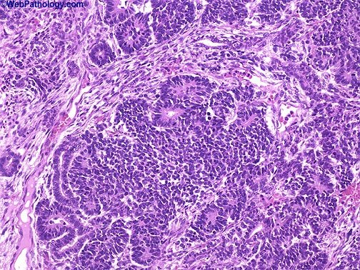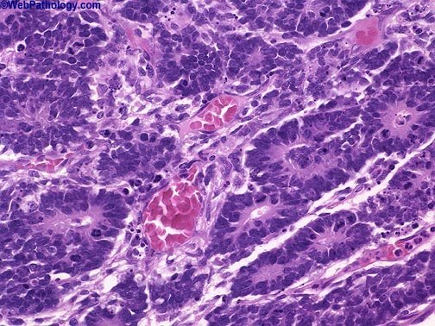

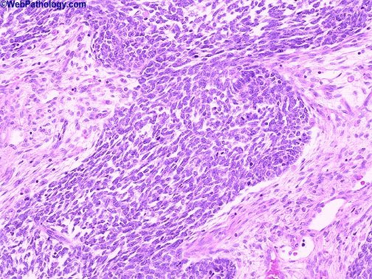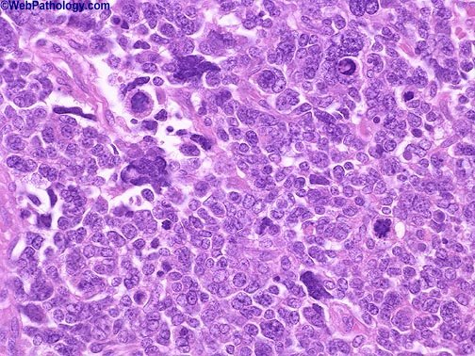

***Hình 4:*** *Hình ảnh vi thể của ung thư nguyên bào thận (bướu Wilms)*

* + 1. **LÂM SÀNG**

1. **Ung thư tế bào thận ở người lớn (adenocarcinom)**
2. ***Tam chứng cổ điển: tiểu máu - đau hông lưng - khối u vùng hông lưng****:*

Là nhóm triệu chứng quan trọng, nhưng chỉ có 10% các trường hợp có đủ tam chứng này trên cùng một bệnh nhân. Khi hội đủ tam chứng, xác xuất chẩn đoán xác định rất cao nhưng đã muộn: bệnh quá rõ ràng có nghĩa là bệnh đã tiến triển, do đó chỉ cần 2 hoặc 1 trong 3 tam chứng cổ điển và dấu chứng đủ cho phép xác định hướng chẩn đoán là bướu thận.

* + - * *Tiểu máu*: tỉ lệ xuất hiện tuỳ theo điều kiện lâm sàng, khoảng 50-60% các trường hợp.

Tiểu máu toàn dòng, máu tươi hay máu cục, không đau, không buốt khi đi tiểu.

Thường xuất hiện đột ngột, không có dấu hiệu báo trước. Trong vài trường hợp, có thể kèm theo cơn đau bão thận do cục máu từ thận đi xuống làm tắc niệu quản.

Tiểu máu thường khỏi tự nhiên làm người ta nhầm lẫn là đã khỏi bệnh, nhất là sau khi được thầy thuốc cho dùng 1 loại thuốc bất kỳ, nên bệnh nhân thường bỏ qua triệu chứng đầu tiên của bệnh. Đến khi tiểu máu tái đi tái lại nhiều lần bệnh nhân mới đi khám chuyên khoa thì đã muộn.

Tiểu máu nhiều lần làm thiếu máu, đôi khi rất rầm rộ nhưng chóng qua nên thường không phải can thiệp ngoại khoa cấp cứu vì triệu chứng tiểu máu.

* + - * *Đau hông lưng*: hiện diện với tỉ lệ khoảng từ 30% đến 40%. Tính chất đau cũng khác nhau tùy giai đoạn tiến triển của bướu.

Đau hông lưng và đau bụng là do bướu làm căng vỏ bọc thận, chảy máu trong bướu, tắc đài bể thận và niệu quản do máu cục, máu tụ quanh thận, bướu chèn ép các cơ quan quanh thận.

Cơn đau bảo thận điển hình có thể xảy ra khi có máu cục làm bế tắc đài thận hoặc niệu quản.

Đau tại chỗ do di căn xương: xương sống lưng, xương tay. . .

* + - * *Khối bướu vùng hông lưng*: triệu chứng sờ thấy bướu có tỉ lệ khoảng từ 25% đến 85% các trường hợp. Thăm khám được khối bướu thận là triệu chứng trễ của bướu, bướu đã lớn, ung thư diễn tiến tương đối lâu ngày.

Bướu to có thể nhìn thấy, có sự bất cân xứng 2 vùng thắt lưng. Nhất là trong trường hợp bướu thận ở trẻ em.

Có thể có dấu hiệu chạm thận dương tính. Bướu phát triển từ mặt trước và cực dưới dễ sờ thấy sớm hơn. Bướu phát triển ra phía sau hoặc cực trên thận sẽ khó sờ thấy vào thời kì đầu, chỉ sờ thấy khi bướu lớn.

Khi bướu lớn cần đối chiếu bờ trong của bướu lên đường trắng giữa bụng, nếu bờ trong bướu vượt quá đường trắng giữa bụng thì thường không còn khả năng phẫu thuật vì đã ăn lan mạch máu lớn.

Nghiệm pháp bập bềnh thận dương tính cho biết khối bướu còn di động, chưa xâm lấn xung quanh, là dấu hiệu tiên lượng tốt cho phẫu thuật.

1. ***Triệu chứng toàn thân***
   * + - *Sụt cân:* xuất hiện khoảng 35% các trường hợp. Bệnh nhân mệt mỏi hoặc thiếu máu không rõ nguyên nhân.
       - *Sốt:* xuất hiện khoảng 40-50% các trường hợp. Tính chất sốt thay đổi tùy trường hợp, có khi sốt nặng hoặc chỉ sốt nhẹ, có khi vài ngày rồi hết, có khi kéo dài. Sốt liên quan đến 2 yếu tố: tắc đài thận gây nhiễm khuẩn và do sự hiện diện của tế bào ung thư.
       - *Rối loạn tiêu hoá:* do bướu chèn ép vào dạ dày, lách, đại tràng hoặc ảnh hướng đến đám rối thần kinh ở thượng vị, khiến cho hướng chẩn đoán lúc đầu dễ bị sai lầm là bệnh đường tiêu hoá.
       - *Rối loạn thể dịch:* bướu tăng tiết ra erythropoietine làm tăng số lượng hồng cầu trong máu (nếu không bị mất máu nhiều do tiểu máu), tăng renin máu làm tăng huyết áp, tăng 1, 25 – Dihydroxycholecalciferol, tăng calci huyết có lẽ do một chất giống hormon cận giáp (PTH), tăng calci huyết còn là triệu chứng của di căn xương. Bướu còn sản sinh các chất như glucagon, HCG và insulin.
       - *Sarcoidose hoá:* 1 – 2% trên bệnh nhân có bướu adenocarcinom. Khi bệnh nhân có kèm theo protein trong nước tiểu, thận suy, gan to nên nghĩ đến biến chứng sarcoidose hoá.
2. ***Triệu chứng di căn:***
   * + - *Di căn hệ tĩnh mạch*: đặc biệt di căn tĩnh mạch thận trái làm sớm giãn tĩnh mạch tinh trái, di căn tĩnh mạch chủ bụng gây giãn tĩnh mạch tinh phải và tuần hoàn bàng hệ bụng.
       - *Di căn gan:* với nhân cứng, bụng báng, vàng da, suy gan, phù 2 chân. Ngược lại có một số trường hợp suy gan không phải do di căn nhưng tăng phosphatase kiềm, giảm bạch cầu, đau vùng gan, hoại tử tế bào gan. Đó là hội chứng giống di căn gan trong bướu thận.
       - *Di căn xương*: gây các triệu chứng tại chỗ vùng xương.
       - Di căn não cho các triệu chứng thần kinh.
3. **Ung thư nguyên bào thận ở trẻ em (Bướu Wilms)**
   * + - ***Thường triệu chứng nghèo nàn:*** người thân sờ thấy khối u bụng của bé và đưa đi khám. Khoảng 40 – 50% trường hợp phát hiện tình cờ khi săn sóc bé.
       - ***Tiểu máu:*** ít gặp, chỉ có 15 – 25% các trường hợp. Tiểu máu rỉ rả và liên tục làm bệnh nhi xanh xao, suy sụp thể trạng. Đi tiểu bình thường là triệu chứng đa số trường hợp bướu Wilms, nhưng tiểu máu là dấu hiệu bệnh đã nặng.
       - ***Thăm khám lâm sàng:*** bướu to, chắc, không đau, dấu hiệu chạm thận và bập bềnh thận rõ, đặc biệt bướu to nhanh. Không nên sờ nắn nhiều khi phát hiện. Khi bệnh nhi đến muộn: hông lưng to ra 1 bên, sờ thấy khối bướu gắn chặt vào thành bụng, giãn tĩnh mạch tinh, phù chân do chèn ép tĩnh mạch, có thể đau do bướu căng.
       - ***Các triệu chứng toàn thân***: như trường hợp bướu adenocarcinom người lớn: sốt do sự hiện diện của bướu, tăng huyết áp do renin cũng thường thấy, suy kiệt, thiếu máu là dấu hiệu muộn.
4. **CẬN LÂM SÀNG**
   1. **Nước tiểu:** xác định tiểu máu đại thể, vi thể. Hồng cầu âm tính không phải là kết luận của chẩn đoán.
   2. **Huyết học và sinh hoá**
      * + Chức năng gan rối loạn: đôi khi khó phân biệt với bướu di căn gan trong hội chứng cận ung thư.
        + Tốc độ máu lắng tăng hay giảm.
        + Có thể đa hồng cầu hoặc thiếu máu.
   3. **Siêu âm bụng tổng quát**
      * + Siêu âm bụng là xét nghiệm hình ảnh đầu tiên trong chẩn đoán bướu thận.
        + Dùng để tầm soát trong khám sức khoẻ định kỳ.
   4. **Siêu âm doppler**

Tìm chồi bướu trong tĩnh mạch thận và trong tĩnh mạch chủ bụng.

* 1. **Xquang bộ niệu không chuẩn bị (KUB)**

Ít có giá trị. Thường là phim đối chiếu thực hiện trước khi chỉ định làm UIV.

* + - * Bướu hiện lên bằng bóng thận to, hình ảnh vôi hoá của bướu.
      * KUB còn dùng để phân biệt với thận ứ nước do sỏi.

**6. Xquang bộ niệu có cản quang (UIV)**

Ít được sử dụng vì những giới hạn của UIV so với CTscans bụng – chậu:

* + - * Không phân biệt được hình ảnh nang và bướu – là nhược điểm lớn nhất.
      * Không định được giai đoạn tiến triển của bướu, độ xâm lấn, hạch di căn, chồi bướu tĩnh mạch.
      * Khi thận câm, không thể phân biệt được thận nước và bướu.

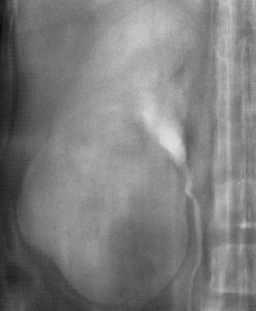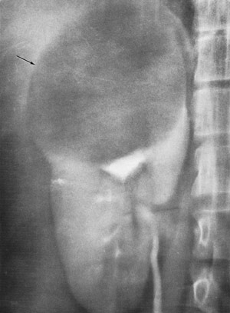

***Hình 5:*** *Hình ảnh bướu ác tế bào thận trên phim UIV*

Vai trò chủ yếu của UIV trong bướu thận là quan sát chức năng thận đối diện (thận còn lại nếu mổ cắt bỏ thận có bướu). Đó là hình ảnh rất quan trọng trước khi chỉ định cắt thận.

* + - * Hình ảnh bóng thận ở thì nhu mô thận xác định giới hạn của bướu là trong nhu mô thận, bờ bóng thận biến dạng do bướu.
      * Xác định những nhóm cản quang nằm ngoài thận.
      * Hình ảnh biến dạng của các đài thận và bể thận do bướu xâm lấn và chèn ép.
      * UIV kết hợp chụp cắt lớp thường có thể giúp phát hiện khối bướu còn nhỏ ở thận.
      * Ngoài ra trên UIV còn có thể phát hiện hình ảnh bướu thận đang chảy máu.

1. **Chụp cắt lớp điện toán (CTscans)**

Chụp điện toán cắt lớp đóng vai trò rất quan trọng trong việc quyết định phương thức điều trị bướu ác của thận.

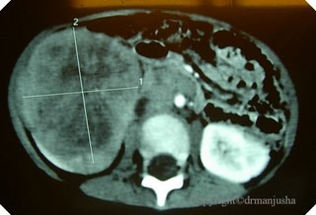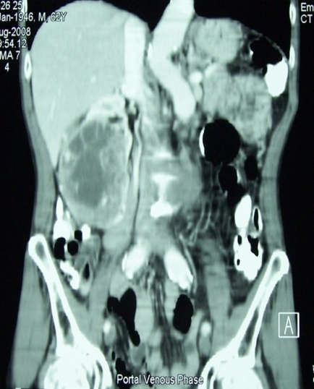

***Hình 6:*** *Hình ảnh bướu ác tế bào thận trên phim CTscans*

* + - * Phân biệt bướu đặc, bướu hỗn hợp, nang thận, thận nước do sỏi, thận nước do bế tắc vì nguyên nhân khác, bướu thận hay bướu ngoài thận.
      * Xác định mức khác biệt nang lành tính và bướu bằng cách đo mật độ cản quang.
      * Tìm hạch di căn rốn thận, cạnh động mạch và tĩnh mạch.
      * Có thể phân biệt giai đoạn tiến triển: đánh giá hạch di căn, sự xâm lấn của các cơ quan kế cận, chồi bướu tĩnh mạch chủ. Đặc biệt, nếu máy có trang bị hệ thống tái tạo 3D sẽ cho hình ảnh rõ hơn.
      * Chụp 2 loạt phim không và có tiêm thuốc cản quang mạch máu (không cần chuẩn bị ruột). Bốn mục tiêu phân tích là: khối u, xâm lấn tĩnh mạch, xâm lấn mô quanh thận và xâm lấn hạch bạch huyết.

1. **Cộng hưởng từ (MRI: Nuclear Magnetic Resonance Imaging)**

Cho hình ảnh trung thực hơn phim CTscans.

* + - * Các lớp mô và hạch rõ hơn.
      * Cho các mạch máu và chồi trong lòng mạch rõ hơn.
      * Nhược điểm của MRI là giá thành cao hơn CTscans nhiều lần, nên vẫn là xét nghiệm được chỉ định khi cần thiết.

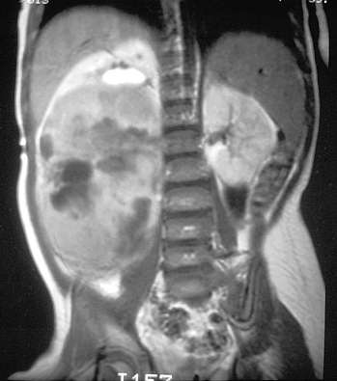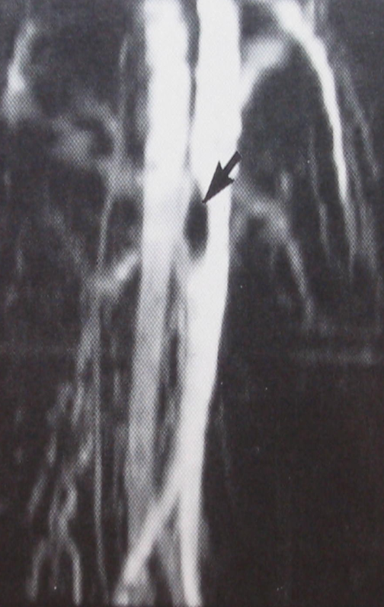

***Hình 7: Hình ảnh bướu ác tế bào thận và chồi bướu trong tĩnh mạch chủ trên MRI***

1. **Thủ thuật niệu khoa**

***a. Nội soi bàng quang:*** trước đây, nội soi bàng quang được chỉ định trong trường hợp chảy máu do bướu thận, cho thấy máu phụt ra từ miệng niệu quản theo nhịp nhu động, cần thiết trong trường hợp cần chẩn đoán phân biệt với bướu bàng quang.

***b. Xquang niệu quản - bể thận ngược chiều (UPR):*** thực hiện cùng lúc với nội soi bàng quang, chỉ định trong trường hợp bướu khó chẩn đoán, khi hình ảnh UIV không cho phép chẩn đoán xác định bướu (thận câm). Hiện nay ít được sử dụng vì có vai trò của CTscans.

***c. Xquang động mạch thận chọn lọc:***

* + - * Là một chỉ định cổ điển, trong thời kì chưa có siêu âm, CTscans, MRI.
      * Kỹ thuật xoá nền và quay phim trong chụp động mạch thận cho phép thấy máu đang chảy trong bướu cho phép làm lấp mạch thận.

1. ***Xquang tĩnh mạch chủ bụng:***

Có vai trò trong trường hợp nghi ngờ có chồi bướu lấp tĩnh mạch, chỉ thực hiện khi các biện pháp trên không kết quả vì nguy cơ làm di căn bướu.

1. ***Bơm hơi sau phúc mạc:***

Là phương tiện chính để phân biệt với bướu sau phúc mạc, nhưng hiện nay chỉ nên thực hiện trong những trường hợp đặc biệt khi các xét nghiệm trên không cho chẩn đoán xác định.

1. ***Hình ảnh đồng vị phóng xạ:***
   * + - Xạ ký thận cho biết chức năng 2 thận.
       - Xạ hình bằng gamma camera cho thấy hình ảnh không ngấm phóng xạ vùng có bướu, nhưng không phân biệt được với nang thận.
       - Hiện nay xạ hình còn giá trị trong xạ hình xương tìm ổ di căn để tiên lượng.
2. ***Sinh thiết bướu thận:***
   * + - Sinh thiết trong chẩn đoán bướu thận là chống chỉ định vì làm gieo rắc tế bào qua đường kim chọc bướu.
       - Chọc hút bằng kim nhỏ khi bướu lớn không còn chỉ định mổ, bướu di căn cần xác định tính chất mô học để hoá trị hay xạ trị . . .
3. **CHẨN ĐOÁN**
4. **Chẩn đoán xác định**
   1. ***Lâm sàng***
      * + Sự hiện diện của tam chứng: tiểu máu - đau - khối bướu hông lưng.
        + Sự hiện diện của 1 triệu chứng trong tam chứng trên là gợi ý quan trọng, không thể bỏ qua cho đến khi có chẩn đoán loại trừ.
   2. ***Cận lâm sàng***
      * + Các xét nghiệm huyết học và sinh hoá.
        + Các xét nghiệm hình ảnh theo thứ tự và yêu cầu chẩn đoán từng trường hợp.
5. **Chẩn đoán phân biệt**
   1. ***Bướu đài bể thận:***
      * + Triệu chứng đái máu giống nhau.
        + Cơn đau quặn thận có thể xảy ra vì bướu làm tắc nghẽn đài bể thận, nhưng cục máu trong bướu thận cũng gây cơn đau bão thận.
        + Thận to, thường ứ nước do đài bể thận bị bế tắc. Nếu bướu lớn xâm lấn vào nhu mô thận khó phân biệt với bướu nhu mô thận.
        + Hình ảnh bướu trong đài bể thận qua: siêu âm, UIV, UPR.
        + Tìm tế bào ung thư của biểu mô chuyển tiếp trong nước tiểu.
   2. ***Bướu tuyến thượng thận:***
      * + Đối với bướu lành thường có triệu chứng tùy loại: bướu vỏ tuyến thượng thận với hội chứng Cushing, hội chứng aldosteron (bệnh Conn), nam hoá do bướu tiết adrogen. Tình trạng tăng huyết áp trong bướu tủy thượng thận.
        + Đối với ung thư, triệu chứng nghèo nàn. Thường đau vùng thắt lưng âm ỉ. Có triệu chứng rõ vào giai đoạn muộn.
        + Sinh hoá: tìm sự tăng tiết của hormon tuyến thượng thận.
        + Hình ảnh, vị trí bướu qua: siêu âm bụng, CTscans và MRI bụng - chậu.
   3. ***Bướu sau phúc mạc:*** gồm các loại:
      * + *Bướu thần kinh*: bướu nguyên bào thần kinh.
        + *Bướu mỡ:* bướu mỡ lành tính, bướu sarcom mỡ.
        + *Bướu mô cơ, mô sợi:* bướu cơ trơn lành, bướu sợi lành, sarcom cơ vân, sarcom cơ trơn, sarcom sợi.
   4. ***Hạch bạch huyết: hạch di căn, lymphoma.***
   5. ***Bướu Wilms:***
      * + Sờ thấy bướu ở vùng lưng. Các tác giả ung thư học khuyên nên mổ sớm khi sờ thấy khối bướu, để không mất thời gian và cũng không làm nặng thêm tình trạng bệnh của bé.
        + Siêu âm bụng tổng quát: nhanh chóng và không xâm hại.
        + UIV: giống hình ảnh bướu thận người lớn: hệ thống đài bể thận bị kéo dài, cắt cụt, chèn ép gây trướng nước . . . xác định thận đối diện còn tốt.
        + Chụp Xquang phổi, CTscans, MRI bụng - chậu để đánh giá giai đoạn phát triển nhưng cần xem xét chỉ định.

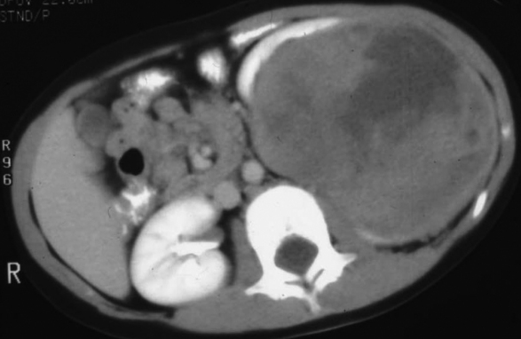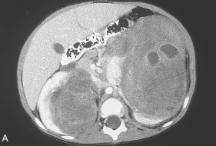

***Hình 8:*** *Hình ảnh ung thư nguyên bào thận (bướu Wilms) trên CTscans*

1. **ĐIỀU TRỊ**
2. **Phẫu thuật**

Phẫu thuật là phương pháp điều trị chính trong bướu ác thận, các phương pháp khác là điều trị bổ sung, kết quả còn nghèo nàn.

* 1. ***Cắt thận tận gốc:***
     + - Chỉ định đối với bướu adenocarcinom thận, bướu Wilms.
       - Cắt thận toàn phần, mỡ quanh thận từ giới hạn cân Gerota, nạo hạch rốn thận, hạch cạnh động mạch chủ bụng (bướu bên trái), hạch cạnh tĩnh mạch chủ bụng (bướu bên phải), hạch giữa động mạch và tĩnh mạch chủ bụng. Lấy chồi tĩnh mạch thực hiện sau khi cột cắt động mạch thận có bướu theo kỹ thuật riêng.
  2. ***Cắt thận bán phần:*** chỉ định trong trường hợp bướu lành, bướu trên thận độc nhất hoặc bướu thận 2 bên.
  3. ***Cắt bỏ 2 thận:*** chỉ định trong trường hợp bướu thận 2 bên. Phải cân nhắc kỹ về giai đoạn bướu, thời gian sống còn và chất lượng cuộc sống của bệnh nhân, chi phí lọc máu sau phẫu thuật, ý muốn của bệnh nhân...
  4. ***Cắt bướu di căn phổi, di căn gan*** (khối bướu di căn duy nhất), trong một số trường hợp thấy có kết quả tốt.

1. **Hoá trị**

***a. Bướu adenocarcinom người lớn***: là loại bướu kháng hoá trị, cho kết quả kém, dù có phối hợp nhiều thuốc.

* 1. ***Bướu Wilms***: là loại bướu nhạy với hoá trị: acinomycin B, vincristine, doxorubicin, cysclophosphamide và cisplatin. Từ giai đoạn III trở đi có thể kết hợp với xạ trị.

1. **Xạ trị**
   1. ***Bướu adenocarcinom người lớn:*** xạ trị chỉ có giai trò tạm bợ, dùng chiếu vào các vị trí tái phát và di căn với mục đích làm giảm đau.
   2. ***Bướu Wilms***: là loại bướu nhạy với xạ trị, không cần xạ trị ở giai đoạn I và II.
2. **Hormon liệu pháp:** vai trò của hormon liệu pháp chưa được xác định rõ ràng. Đã có báo cáo estrogens và androgens có một ít tác dụng trên bướu.
3. **Miễn dịch liệu pháp và điều trị gen:** được nghiên cứu và có nhiều kì vọng. Interleulkin-2 (IL-2) là 1 cytokin, được sản sinh bởi lympho bào T hoạt hoá làm tăng khả năng miễn dịch và có tính chống tế bào ung thư.
4. **THEO DÕI SAU PHẪU THUẬT**

Theo dõi định kỳ 3 tháng sau mổ:

* + - * Thăm khám bụng, khám hạch ngoại vi.
      * Xét nghiệm chức năng thận.
      * Siêu âm bụng tổng quát xem tình trạng di căn gan.
      * Chụp Xquang phổi, Xquang cột sống phát hiện di căn phổi, xương...
      * CT scan bụng nếu có nghi ngờ bướu tái phát hoặc di căn.

1. **TIÊN LƯỢNG**
2. **Bướu adenocarcinom:** tỉ lệ sốbệnh nhân sống quá 5 năm – 10 năm như sau:
   * + - Bướu giai đoạn I, có khoảng 60 – 80%.
       - Bướu giai đoạn II, có khoảng 50%.
       - Bướu giai đoạn III, có khoảng 35%.
       - Bướu giai đoạn IV, có khoảng 5%.
3. **Bướu Wilms:** do bướu quá ác tính nên sau khi điều trị bệnh nhân sống thêm 2 năm coi như là trị liệu thành công.
   * + - Bướu giai đoạn I, có khoảng 88 – 95%.
       - Bướu giai đoạn II, có khoảng 78 – 90%.
       - Bướu giai đoạn III, có khoảng 70 – 84%.
       - Bướu giai đoạn IV, có khoảng 49 – 54%.
       - Bướu giai đoạn V, có khoảng 26%.

**TÀI LIỆU THAM KHẢO**

* + - 1. Andrew Kramer, Siroky Mike B. (2004). *“Neoplasms of the Genitourinary Tract”*. Siroky Mike B.; Oates Robert D.; Babayan, Richard K.: Handbook of Urology: Diagnosis & Therapy, 3rd edition, Lippincott Williams & Wilkins. PP. 249-299.
      2. Badrinath R. Konety, Richard D. Williams (2008). *“*Renal Parenchymal Neoplasms*”.* Emil A. Tanagho, Jack W. McAninch: Smiths’ Gerneral Urology*,* 17th edition, Lange Medical Book, pp. 328-347.
      3. Steven C. Campbell, Brian R. Lane (2012). *“Malignant Renal Tumors”*, Wein A.: Campbell-Walsh Urology, 10th edition, Saunders Elsevier, vol. 3, pp. 1408-1469.

***Câu hỏi gợi ý:***

1. *Tổn thương giải phẫu bệnh lý và diễn tiến cuả bướu nhu mô thận và bướu niệu mạc?*
2. *Triệu chứng lâm sàng và cận lâm sàng của bướu nhu mô thận?*